Флаги Российской империи

Централизованное русское государство окончательно сложилось к 15 веку после того, как князья Московские (Московское княжество выделилось из Владимиро-Суздальского) присоединили к своим владениям значительную часть русских земель. Московский великий князь Иван III Васильевич (1462-1505) первым присоединил к своему титулу слова "всея Руси", он же начал иногда именоваться царём.
Единого национального флага в допетровской Руси не существовало. С древних времён на знамёнах великих князей изображались святые, лики Христа и Богородицы.
Рисунок знамён Дмитрия Донского не известен, хотя точно известно, что знамёна в его войске были. В большинстве летописных источников ("Повесть временных лет" и др.) изображаются треугольного цвета флажки красного цвета. Первые описания знамён Дмитрия Донского содержатся в “Сказании о Мамаевом побоище”, написанном в 1513-1518 годах епископом Митрофаном Коломенским. В “Сказании ...” говорится о чёрном полковом знамени с изображением Иисуса Христа, у которого Дмитрий молился перед битвой. Некоторые учёные считали, что знамя было не чёрным, а “чёрмным”, то есть тёмно-красным (П.П.Савваитов; 1896, Ю.В.Арсеньев и др.). Надстрочное “м” якобы было потеряно переписчиками “Сказания...”. Однако, часть учёных не поддержали эту гипотезу. Например, историк В.А.Кучкин, писал, что слово “чермный” встречается только в поздних переделках “Сказания...”.
Историк Р.А.Симонов высказал предположение, что под словом “чёрные” могли иметься в виду тёмно-синие или фиолетовые знамёна (в собраниях “Оружейной палаты” не сохранилось ни одного чёрного знамени, а в древних описаниях чёрными часто именовались именно синие тона).
В летописной записи об осаде Казани Иваном Грозным (1552) говорится: “и велел государь херугви христианские развертити, сиречь знамя, на них образ Господа нашего Иисуса Христа Нерукотворенный, и наверх водружен животворящий крест, иже бе у прародителя его, государя нашего, достохвалного великаго князя Дмитриа на Дону”. Долгое время, что знамя Ивана Грозного копировало знамя Дмитрия Донского. Лишь недавно, тот же Р.А.Симонов, исследуя древнерусскую грамматику, доказал, что Иван Грозный скопировал лишь “животворящий крест”.

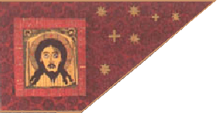
В Лицевом летописном своде помещено изображение знамени Ивана Грозного в Казанском походе – раздвоенное белое с изображением Спаса и восьмиконечным крестом над ним. По другим данным знамя (вероятно полковое) было красным с изображением Спаса. Копия этого знамени, много раз отреставрированная, по сей день хранится в Оружейной палате Кремля.
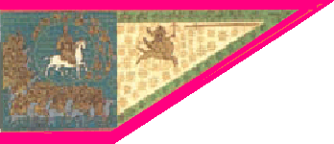
По христианской мифологии "Нерукотворный Спас" это отпечаток лица Иисуса Христа на платке, который был подарен Христом царю Эдессы Авгарю. Благодаря этому платку царь спасся от болезни.
Хорошо известен так называемый "Великий стяг" Ивана Грозного. Это полотнище в виде трапеции (с откосом). У древка на лазуревом поле изображён Святой Михаил на коне. На откосе "сахарного" цвета изображён Христос. Знамя имеет кайму "брусничного цвета", у откоса дополнительно кайма "макового" цвета.
Религиозные сюжеты изображались и на других царских знамёнах. На алом знамени Алексея Михайловича. например, изображался лик Спасителя.

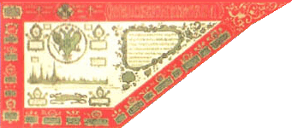
Со времён царя Алексея Михайловича начали изготавливать "гербовые знамёна", первое такое знамя было белым с широкой красной каймой, в центре изображался золотой двуглавый орёл и гербы подвластных царю земель, на кайме размещалась легенда (автор герба Станислав Лопуцкий). В описи Оружейной палаты о гербовом знамени 1666-1667 годов сказано: "В кругу изображен двуглавый орел, коронованный двумя коронами, а на груди у него "царь на коне колет копием змия".

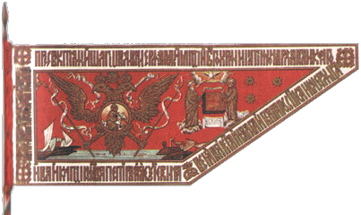
Гербовое знамя Петра I (1696) было красным с белой каймой, в центре изображался золотой орёл, парящий над морем, на груди орла в круге Спаситель, рядом Святые Пётр и Павел, Святой Дух. Но этому знамени не суждено было просуществовать долго, Петром I были созданы новые знамёна и флаги с новой символикой.

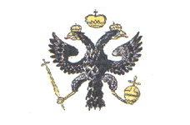
Флагом торгового флота 1693-1700 года считается белый флаг с чёрным двуглавым орлом под тремя коронами, с золотыми скипетром и державой в лапах. Такой флаг приказывали делать из белой тафты, а орла - из чёрной материи. Это вероятно первый "гражданский" флаг России.
С 1693 года Пётр I уже использовал бело-сине-красный флаг с золотым двуглавым орлом в центре в качестве "флага царя Московского" (в 1700 году при осаде Нарвы шведы захватили похожего рисунка царское знамя).
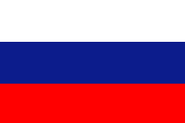
Именным Указом №2021 от 20 января 1705 года Пётр I даровал бело-сине-красный флаг, бывший до того военным, коммерческим судам, ходящим по Москве-реке, Волге и Двине. Это подтверждалось и Морскими Уставами 1724 и 1886 годов.
Собственно национального флага в России до середины XIX века не было. В большинстве европейских стран наоборот национальные цвета были определены. В Париже в 1812 году русские войска были встречены бело-сине-красными флагами, которые парижане считали русским флагом. В Берлине же Александра I встретили чёрно-жёлто-белыми флагами. Постепенно это сочетание стало привычным и уважаемым в армии. Бело-сине-красный флаг оставался исторической реликвией, связываемой часто с именем Петра I.


Указом Александра II от 11 июня 1858 года был введён чёрно-жёлто-белый "гербовый" флаг. Указ утверждён Сенатом года по докладу министра императорского двора графа В.Адлерберга. Разработчиком флага явился вероятно Б.Кене, поклонник немецкой геральдики. Объяснение выбора такого флага содержится в тексте указа (Полное собрание законов Российской Империи, т.XXXIII, №33289):
"Описание Высочайше утверждённого рисунка расположения гербовых цветов Империи на знамёнах, флагах и других предметах, употребляемых для украшения при торжественных случаях. Расположение сих цветов горизонтальное, верхняя полоса чёрная, средняя жёлтая (или золотая), а нижняя белая (или серебряная). Первые полосы соответствуют чёрному государственному орлу в жёлтом или золотом поле и кокарда из сих двух цветов была основана Императором Павлом I , между тем как знамёна и другие украшения из сих цветов употреблялись уже во время Императрицы Анны Иоанновны. Нижняя полоса белая или серебряная соответствует кокарде Петра Великого и Императрицы Екатерины II; Император же Александр II, после взятия Парижа в 1814 году, соединил правильную гербовую кокарду с древнею Петра Великого, которая соответствует белому или серебряному всаднику (Св. Георгию) в Московском гербе".
К вышесказанному следует добавить, что упоминание белой кокарды Петра I вероятно ошибочно, при Петре не существовали кокарды, позднее, в 1731 году, действительно появилась белая кокарда или бант ("российский полевой знак"). Чёрный бант с жёлтыми полосками по краям установил император Пётр III, Екатерина II вновь ввела белый бант, но Павел I в 1796 году повторно установил чёрно-оранжевую кокарду; при Александре I в 1844 году кокарда стала трёхцветной.
Бело-сине-красный флаг всё это время оставался коммерческим флагом. Лишь с приходом моды на флаги в 1870-х годах он всё чаще стал использоваться и как национальный.
На протяжении второй половины 19 века среди историков велись споры какой же флаг считать национальным: бело-сине-красный или чёрно-жёлто-белый. Вопрос был официально решён 28 апреля 1883 года (7 мая 1883 года это решение было включено в Собрание узаконений Российской империи.), когда "Повелением о флагах для украшения зданий в торжественных случаях" Александр III, склонявшийся к русофильству, распорядился использовать исключительно бело-сине-красный флаг. К вопросу о национальных цветах в России возвращались ещё не раз, например, в 1896 году этим вопросом занималась специальная комиссия под председательством адмирала Посьета, но 5 апреля комиссия решила, что бело-сине-красный флаг называется национальным по праву. Бело-жёлто-чёрные цвета стали считать своими монархисты. А флаг этих цветов получил имя "романовского династического".

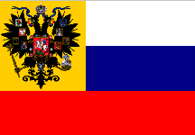
В 1914 году особым циркуляром министерства иностранных дел был введён "для употребления в частном быту" новый национальный бело-сине-красный флаг с добавленным в верхней части у древка жёлтым квадратом с чёрным двуглавым орлом (композиция, соответствующая дворцовому штандарту императора); орёл изображался без титульных гербов на крыльях; квадрат перекрывал белую и около четверти синей полосы флага. Новый флаг не вводился как обязательный, его использование лишь "разрешалось". Символика флага подчёркивала единение царя с народом.

